POZIV NA EDUKACIJU

*Budimo spremni - Volonteri u pomoć zajednici*

25.11.2022. 18:00

Za više informacija posjetite: <https://www.gdck-varazdin.hr/projekt-budimo-spremni/>

**U SKLOPU PROJEKTA „BUDIMO SPREMNI“ PROVODE SE SLJEDEĆE RADIONICE:**

*Sve češće ugroze na nacionalnoj, europskoj i svjetskoj razini kao što su COVID pandemija, potres i izbjeglička kriza nadovezuju se na lokane ugroze kao što su poplave, odroni, ekstremno vrijeme (tuča, požari, suša i sl.). Sve navedeno često izaziva osjećaj nemoći i nesigurnosti međutim prevencija i priprema za takve situacije znatno mogu umanjiti potencijalne gubitke i posljedice.*

*Sustavnim i zajedničkim radom svih dionika u sustavu civilne zaštite možemo ostvariti podizanje pripremljenosti i otpornosti naših građana i zajednice i zato –* ***Budimo spremni!***

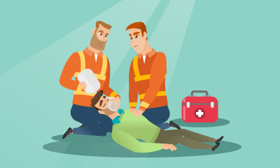

**Radionica „Budimo spremni – Volonteri u pomoć zajednici“**

**Radionica „Budimo spremni – Upoznajmo svoje područje“**

* procjena rizika za pojedinu općinu
* upoznavanje sa zadacima i ulogama pojedinih dionika civilne zaštite
* Namijenjena osobama koje su aktivno uključene u sustav civilne zaštite ili to žele postati
* obnova znanja iz prve pomoći
* Namijenjena članovima organizacija, posebice onima koji prvi izlaze na teren u slučaju krizne situacije

**Radionica „Budimo spremni – Naučimo prvu pomoć“**

**Radionica „Budimo spremni – Pripremimo se prije“**

* osobna priprema
* izrada plana za katastrofe
* priprema kompleta za katastrofe
* osobna odgovornost pojedinca
* Namijenjena članovima organizacija posebice onima koji će informacije prenijeti članstvu
* menadžment volontera
* krizno volontiranje
* uloga volontera u odgovoru na krizu
* Zakon o humanitarnoj pomoći
* Namijenjena čelnicima organizacija koje uključuju volontere u svoj rad